2017/2018學年第一段高一地理科要求
- 考查內容：
宇宙中的地球
1 太陽系宇宙環境
2 太陽活動對地球的影響
3 地球的運動和意義
4 地球的結構
- 考查複習要求：
1.1了解宇宙天体的概念
1.2 認識地球是一顆既普通又特殊的行星；地球上存在生命物質的條件。
2.1 太陽輻射、太陽活動對地球的影響。宇宙空間資源。
3.1地球自轉和公轉運動的基本特點；地球自轉和公轉運動產生的地理現象。
3.2地球公轉引起的太陽直射點移動、正午太陽高度的變化以及晝夜長短的變化。
4.1地球的結構和介面的區分
- 基本題型：
1.距離地球最近的巨行星是： Ａ．土星 Ｂ．木星 Ｃ．海王星 Ｄ．冥王星
2.太陽系中的九大行星按質量、大小、化學組成等特點分為三大類：_________、
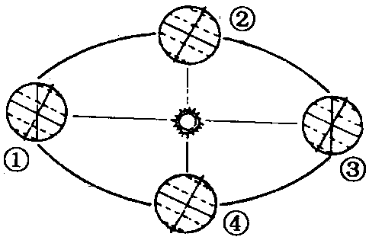
_________和_________。
3.地球為什麼會出現生命?
4. 讀地球公轉示意圖（圖１），完成下列要求：
(1)在圖中畫出地球公轉方向（用箭頭表示）。
(2)地球運行到①點附近時公轉速度較___________（填快或慢）。
(3)地球運行到②點時的日期是在______月______日前後。
(4)地球運行到③點時，南極圈上晝長為______小時。 圖１
(5)地球運行到④點時，太陽直射在___________上。
(6)完成下表
位置
節氣
日期
太陽直射點的緯度位置

